Die Äsche >> Steckbrief
Illu: M. v. Lonski

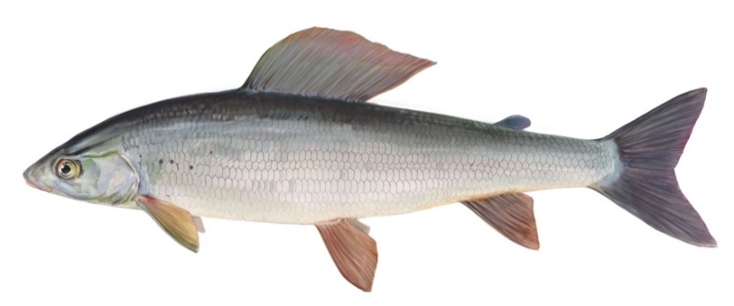

Familie: Forellenfische (Salmonidae)
Gattung: Äschen (Thymallus) – Art: Europäische Äsche (Thymallus thymallus)
Durchschnittliche Länge: 30 - 50 cm, max. 65 cm
Laichzeit: März - Mai

Aussehen

Die Äsche hat einen gestreckten, seitlich abgeflachten Körper und eine Fettflosse. Der Kopf ist klein
mit spitz zulaufendem, leicht unterständigem Maul und kleiner Maulspalte. Die Pupille ist nach vorne spitz zulaufend. Sie besitzt eine auffallend hohe und breite Rückenflosse, die als Fahne bezeichnet
wird. Diese ist, ebenso wie die After- und Bauchflossen, beim Männchen größer. Der Rücken ist grau-
grün bis bläulich, Flanken und Bauch sind silbrig weiß gefärbt mit messingfarbenen Längsstreifen.
Kleine dunkle Punkte verteilen sich besonders auf dem Vorderkörper. Die Rückenflosse ist leuchtend purpurn gefärbt und dunkel gefleckt.
Lebensraum und Lebensweise
Als strömungsliebender Leitfisch der nach ihr benannten Gewässerregion liebt sie sauerstoffreiche

Bäche und Flüsse mit steinigem, kiesigem Grund. Sie ist ein ausgesprochener Fisch des Freiwassers. Während der Laichzeit sind beide Geschlechter intensiv bunt gefärbt. Das Ablaichen findet an flachen, überströmten Kiesbänken statt. Bedecken Schwebstoffe und Algen den Kies, wird dieser als Laichplatz nicht angenommen. Im Gegensatz zu anderen Salmoniden, schlagen Äschen keine Laichgruben. Beim Laichakt verankert sich das Weibchen mit den Bauchflossen im Kies und bohrt den Schwanz mit
schnellen Schlägen bis zur Fettflosse ins Sediment, in das die Eier abgelegt werden. Nach dem Schlupf halten sich die Larven in den ersten Tagen zwischen den Steinen im Kiesbett versteckt. Später
schließen sich die jungen Äschen zu kleinen Schwärmen zusammen.

Nahrung
Die Äsche ernährt sich von Insektenlarven, Kleinkrebsen, Schnecken, Würmer, Anfluginsekten sowie
auch von Kleinfischen und Fischlaich.

Gefährdung und fischereiliche Bedeutung
In der Roten Liste Bayern ist die Äsche als stark gefährdet eingestuft. Es fehlen geeignete Kieslaich-
plätze und Jungfischhabitate. Wanderbarrieren zerschneiden die unterschiedlichen Lebensräume.
Durch ihre Lebensweise im freien Wasser sind sie leichte Beute für fischfressende Vögel.

Die Äsche ist vor allem für die Fliegenfischerei von großem Interesse. Ihr Fleisch riecht nach Thymian, weshalb sie auch die „Thymianduftende“ genannt wird.

